ČESKÁ ASTRONOMICKÁ SPOLEČNOST
sekretariát: Astronomický ústav AV ČR, v. v. i., Fričova 298, 251 65 Ondřejov
tel. 776 602 709, info@astro.cz

Tiskové prohlášení České astronomické společnosti číslo 340 z 27. 7. 2026
Ve středu 12. srpna 2026 nastane výrazné zatmění Slunce.
Následovat bude meteorický roj Perseid
Ve středu 12. srpna 2026 nastane mimořádná astronomická situace. Odehraje se zatmění Slunce, které bude z území Česka a Slovenska pozorovatelné v podvečerních hodinách jako velmi výrazné částečné. Spatříme ho nízko mezi západním a severozápadním obzorem přibližně hodinu před západem Slunce a v průběhu samotného západu. Jako úplné bude pozorovatelné z Grónska, Islandu a Španělska, kam se za ním chystá i mnoho výprav. V tuzemsku bude pozorování úkazu zprostředkovávat řada veřejných hvězdáren. S příchodem noci pak začnou být pozorovatelné meteory z meteorického roje Perseid, který vrcholí právě ze středy 12. na čtvrtek 13. srpna. Roj bude mít ideální pozorovací podmínky, protože Měsíc bude krátce po novu a nebude svým svitem rušit noční oblohu.
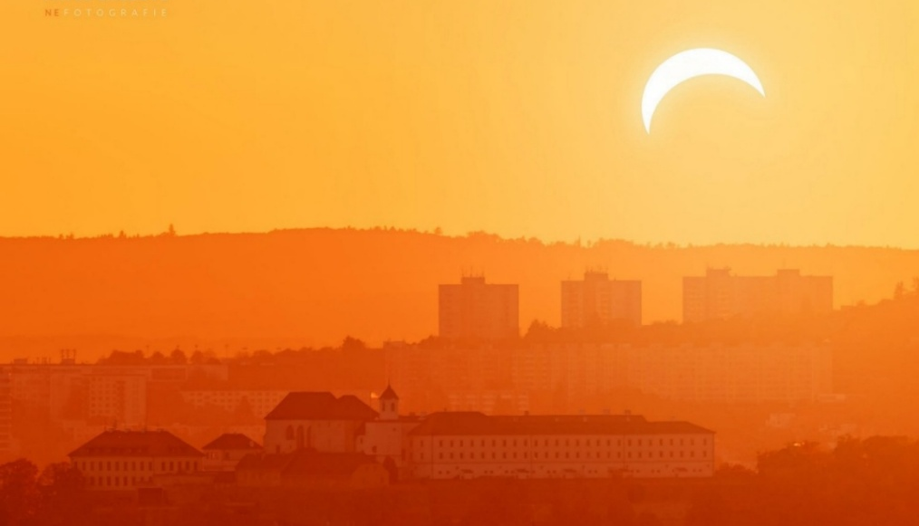
Ilustrační obrázek maximální fáze částečného zatmění Slunce 12. srpna 2026 nad Českem. Autor: Pavel Gabzdyl (www.pavelgabzdyl.com)
Jak vzniká zatmění Slunce?
Zatmění Slunce nastane v okamžiku, kdy se mezi pozorovatelem na Zemi a Sluncem nachází Měsíc ve fázi novu a sluneční disk tak částečně nebo zcela zakryje. Protože Měsíc obíhá naši planetu po dráze mírně skloněné k rovině zemské dráhy (ten úhel je asi 5°), častěji Měsíc v novu sluneční disk na denním nebi mine a k žádnému zatmění nedojde. Jen zhruba jednou za půl roku se Měsíc v novoluní dostane na své dráze velmi blízko pomyslné přímky mezi Zemí a Sluncem a na Zemi tak můžeme tento úkaz pozorovat.
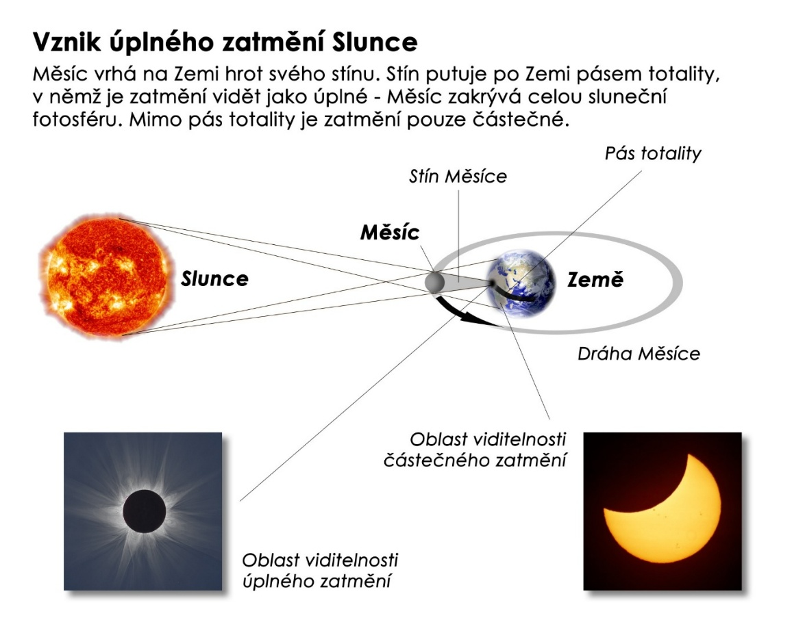
Vznik úplného zatmění Slunce, které je pozorovatelné v úzkém pásu na Zemi. Takový případ nastane ve středu 12. srpna 2026. Autor: Miloslav Druckmüller, Petr Horálek/kniha Tajemná zatmění.
Čím dále se pak pozorovatel nachází od pásu totality, tím menší procento Slunce je během úkazu zakryto. Oblast viditelnosti částečného zatmění nepokrývá nikdy celou zemskou polokouli, kde je zrovna den, a tedy ani částečné zatmění není během konkrétního úkazu viditelné úplně všude. V případě zatmění 12. srpna 2026 se jedná o zatmění úplné, plný měsíční stín se po zemském povrchu přesune po pásu totality. Na pevnině se vyskytne v severním Rusku, Grónsku, na Islandu a ve Španělsku. Nejdéle tato fáze úplného zatmění Slunce bude trvat 2 minuty 18 sekund, a to v Severním Atlantském oceánu na západ od Islandu.
Jak proběhne zatmění Slunce 12. srpna?
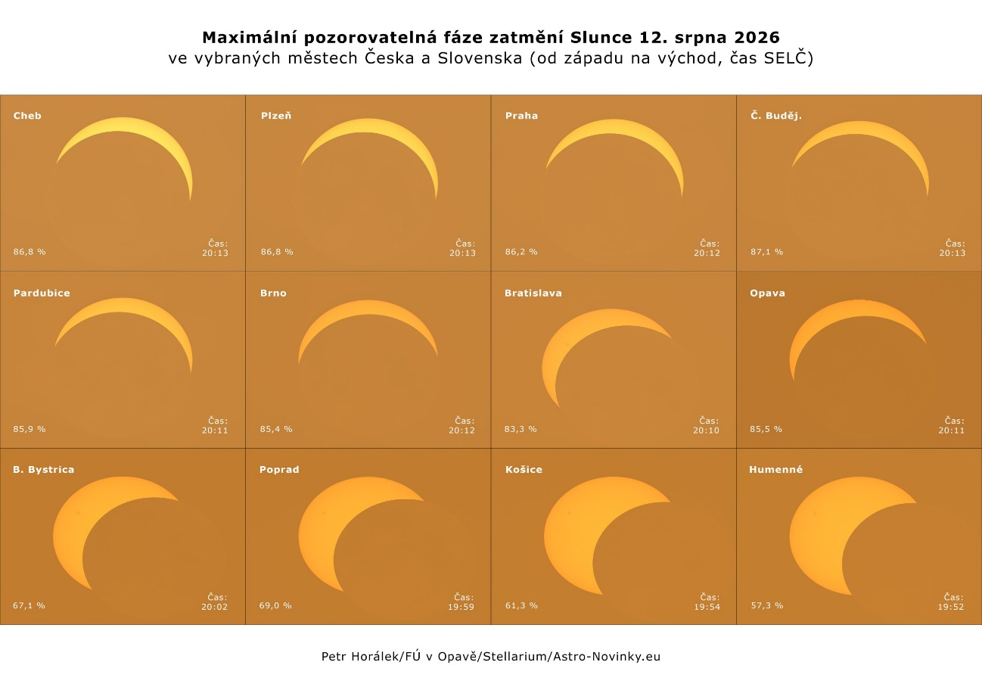
Maximální pozorovatelná fáze zatmění Slunce 12. srpna 2026 ve vybraných městech Česka a Slovenska. Procentuální zakrytí je uvedeno v ploše slunečního disku. Autor: Petr Horálek/FÚ v Opavě/Stellarium.
Úkaz začne ve střední Evropě okolo 19:19 SELČ (středoevropského letního času), kdy se z pravého spodního okraje slunečního disku „zakousne“ silueta tmavého Měsíce v novu. Čím více na východ se budete nacházet, tím později částečné zatmění začne a tím méně ze zatmění také bude vidět. Maximum úkazu proběhne na území Česka i Slovenska kolem 20:11 SELČ (přesný čas závisí na poloze pozorovatele), ne všude ale bude viditelné (na východě Česka a většině Slovenska proběhne největší zatmění už pod obzorem). Slunce bude při maximu zatmění zakryto Měsícem odspodu, takže bude připomínat úzké „býčí rohy“, které budou ohnuté směrem k obzoru. Právě okolo tohoto momentu bude také citelné největší šero v krajině a Slunce vzápětí zapadne. Bude zajímavé sledovat dvojí soumrak: V průběhu maxima úkazu nastane menší šero, po západu Slunce se opět obloha ještě trošku rozsvítí a teprve potom začne probíhat klasický soumrak.
Níže je uvedena tabulka s viditelností úkazu ve vybraných českých a slovenských městech. Pro podrobnosti o úkazu na vámi vybraném místě stačí navštívit interaktivní mapu Xaviera Jubiera a v mapě si zvolit svou lokalitu. Na pozorování částečné fáze úkazu je po celou dobu nutné se vybavit speciálním filtrem pro ochranu zraku. Podrobnější informace o tomto úkazu a dalších zatměních Slunce, která nás v následujících letech čekají, najdete v knize Tajemná zatmění.
Tabulka: Viditelnost zatmění Slunce 12. srpna 2026 z Česka a Slovenska.
Města jsou řazena od západu na východ. Časy jsou v SELČ.
Město | Začátek zatmění | Střed zatmění | Konec zatmění | Velikost zatmění v maximu
Cheb | 19:19:43 | 20:12:44 | 20:35 | 86,8 %
Plzeň | 19:20:09 | 20:12:44 | 20:30 | 86,8 %
Praha | 19:19:23 | 20:11:50 | 20:27 | 86,2 %
České Budějovice | 19:21:13 | 20:13:29 | 20:24 | 87,1 %
Pardubice | 19:19:16 | 20:11:23 | 20:21 | 85,9 %
Hradec Králové | 19:18:59 | 20:11:06 | 20:22 | 85,7 %
Brno | 19:20:28 | 20:12:18 | 20:16 | 86,4 %
Bratislava | 19:22:01 | 20:12:44 | 20:11 | 83,3 % (při západu)
Opava | 19:19:00 | 20:10:41 | 20:13 | 85,5 %
Ostrava | 19:19:07 | 20:10:42 | 20:11 | 86,0 % (při západu)
Banská Bystrica | 19:20:37 | 20:11:53 | 20:04 | 67,1 % (při západu)
Poprad | 19:19:50 | 20:10:56 | 20:01 | 69,0 % (při západu)
Humenné | 19:19:34 | 20:10:21 | 19:54 | 57,3 % (při západu)

* Na některých místech nastane maximální fáze zatmění už pod obzorem. Pro tato místa je tedy uvedeno maximální procento zatmění v době západu Slunce (v kolonce „Maximální zatmění“ je uvedeno „při západu“)
Pozorovací akce v Česku
Pozorování úkazu bude umožněno zájemcům na mnoha hvězdárnách a dalších stanovištích. Jejich seznam i s programy najdete na konci této zprávy a také aktuálně v kalendáři na astro.cz: https://www.astro.cz/kalendar-akci.html.
Úplné zatmění ve Španělsku
Jako úplné bude toto zatmění pozorovatelné nízko nad obzorem v severním Rusku, Grónsku, na Islandu a ve Španělsku. Právě díky viditelnosti ze Španělska se bude jednat o nejbližší úplné zatmění Slunce ve střední Evropě až do září roku 2081. I proto do západoevropské země vycestuje i velké množství turistů a vědců z Evropy a celého světa.
Úkaz bude ve Španělsku pozorovatelný ve večerních hodinách nízko nad západním až severozápadním obzorem před západem Slunce. Maximální délka fáze úplného zatmění se na španělském území bude pohybovat kolem 1 minuty a 49 sekund. Stín Měsíce se nasune od severu, kde se zatmění bude dát pozorovat na velké ploše severního španělského pobřeží od Bilbaa až po Carballo. Střední linie pásu zatmění, kde bude jev trvat nejdéle, bude přecházet západně od města Oviedo. Dále se stín začne posouvat směrem jihovýchodně a nabídne zatmění obyvatelům měst León, Burgos, Soria, Zaragoza nebo Valencie. Samotný Madrid, hlavní město Španělska, bude menší severovýchodní polovinou ležet na okraji pásu úplného zatmění. Ve španělském vnitrozemí bude přitom úplné zatmění pozorovatelné ve výšce okolo 7° nad obzorem jen asi 45 minut před západem Slunce. Pro lepší orientaci navštivte interaktivní mapu.
Na konci pásu úplného zatmění leží ve Středozemním moři tři oblíbené turistické ostrovní destinace: Minorka, Mallorca a Ibiza. Na těchto ostrovech bude zatmění probíhat extrémně nízko nad obzorem jen přibližně čtvrt hodiny před západem Slunce. Nejdéle přitom potrvá na Mallorce, v centrální linii dosáhne délky 1 minuty a 36 sekund. Podrobnosti o průběhu úplného zatmění v západní Evropě najdou zájemci také na stránce www.astro-novinky.eu/zatmeni-slunce-2026.
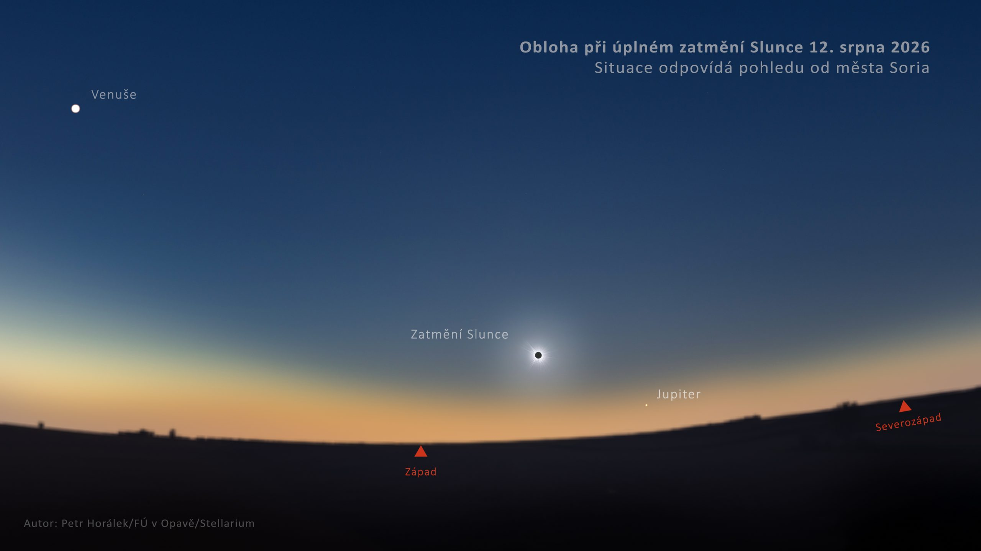
Simulační snímek maximální fáze úplného zatmění Slunce 12. srpna 2026 od španělského města Soria. Zdroj: Petr Horálek/Fyzikální ústav v Opavě.
Meteorický roj Perseid v noci hned po zatmění Slunce
Každoroční meteorický roj Perseid souvisí s kometou 109P/Swift-Tuttle a s sebou nese také připomenutí 1768 let staré události, díky které se roji přezdívá „Slzy svatého Vavřince“. V roce 2026 se roj těší skvělým podmínkám pro pozorování: jeho maximum vychází na časné ranní hodiny 13. srpna, kdy se Měsíc nachází pouze několik hodin po novoluní. Perseidy tedy vyvrcholí za naprosto bezměsíčné noci.
Aktivita roje sice probíhá od 17. července do 24. srpna, nejvíce meteorů ale uvidíme v noci ze středy 12. na čtvrtek 13. srpna. Pozorování má smysl po celou noc. Tomu nahrává i poloha radiantu (místa na obloze, odkud meteory zdánlivě vylétají), který v druhé polovině noci stoupá nejvýše nad obzor. Frekvence meteorů proto bude významně stoupat zejména od půlnoci do rozbřesku, kdy za dobrého počasí zazáří na přírodně tmavé obloze daleko od měst 50 až 80 meteorů za hodinu.
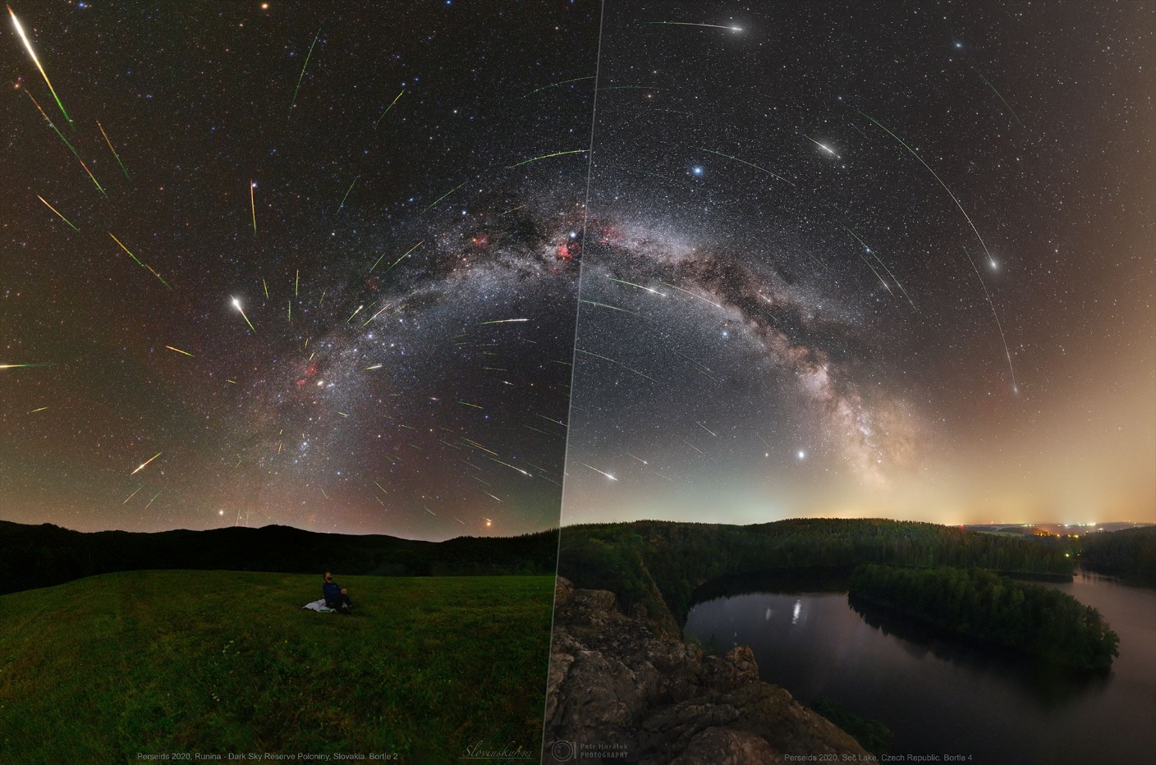
Čím dále od měst a zdrojů světelného znečištění se pozorovatel nachází, tím více meteorů spatří. Srovnání ukazuje rozdíl mezi Parkem tmavé oblohy Poloniny (vlevo), který leží stovky kilometrů od velkoměst, a Sečskou přehradou (vpravo), vzdálenou od městských center jen desítky kilometrů. Rozdíl v kvalitě oblohy je patrný na první pohled. Foto: Tomáš Slovinský (vlevo) a Petr Horálek (vpravo).
Vyhněte se světelnému znečištění
Na pozorování meteorického roje Perseid si vyhledejte místo alespoň desítky kilometrů daleko od velkých měst s co nejlepším výhledem do všech stran. Nejvíce meteorů je totiž vidět na obloze nerušené světelným znečištěním z měst a obcí. Při menším umělém jasu noční oblohy vyniknou i ty méně jasné meteory. Pozorovat úkaz je nejvhodnější vleže, například ve spacáku nebo na lehátku. Pro sledování úkazu není třeba žádný dalekohled, meteory se objevují po celé obloze, ale dráha každého z nich směruje zpět do souhvězdí Persea. Jsou navíc dostatečně výrazné na spatření pouhýma očima.
Perseidy jsou také známé tím, že v době jejich maxima může na obloze zazářit i velmi jasný meteor. V takovém případě sledujeme zánik až několikacentimetrového prachového fragmentu komety Swift-Tuttle vysoko v zemské atmosféře. Obvykle takové meteory dosahují jasností jako ty nejjasnější hvězdy nočního nebe. Vzácně ale může zazářit i tzv. bolid, tedy meteor jasnější než planeta Venuše či dokonce Měsíc v první čtvrti. Po průletu takového bolidu je také několik minut pozorovatelná zářící stopa, která se vlivem větrných poryvů vysoko v atmosféře postupně zdeformuje a roztáhne do stran.
Úkaz se můžete pokusit i fotografovat
Nezbytný je stativ a fotoaparát s možností dlouhé expozice a širokoúhlým záběrem. Fotoaparát nejprve ustavíte na stativ a zkontrolujete, zda se vám netřese například kvůli větru. Následně nastavíte vyšší citlivost (ISO), zaostříte na nekonečno, nastavíte expozici v rozmezí 15 až 30 sekund (aby nebyly hvězdy protáhlé do čar) a zamíříte do libovolné části oblohy. Fotografujte se samospouští či přes dálkové ovládání, aby se ani při tomto kroku fotoaparát neroztřásl. Proces opakujte (či využijte sekvenčního snímání), dokud do záběru nevletí kýžený meteor.
Další vzácné úkazy se blíží
Zatmění Slunce a Perseidy patří k mnoha pozoruhodným jevům, které můžeme v průběhu roku 2026 pozorovat. V srpnu se ještě dočkáme například zatmění Měsíce. Celý seznam těchto jevů, na které se může laická veřejnost těšit, najdete na stránce Fyzikálního ústavu v Opavě: progresy.physics.cz/ukazy-2026.
Pozorovací akce částečného zatmění Slunce a Perseid v Česku
Planetárium Ostrava – pozorování částečného zatmění Slunce
- 16:00–20:00 – Prohlídka expozic
- 16:00–17:00 – Pozorování slunečních skvrn a protuberancí
- 17:00–17:45 – Ve stínu Měsíce – přednáška o zatmění Slunce
- 17:00–17:45 – Hvězda života i smrti, projekce ve Sférickém kině
- 18:00–18:45 – Ve stínu Měsíce – přednáška o zatmění Slunce
- 18:00–18:45 – Hvězda života i smrti, projekce ve Sférickém kině
- 19:00–20:00 – Pozorování částečného zatmění Slunce (úkaz od 19:19 do 19:59)
- 19:00-21:00 – Online přenos úplného zatmění Slunce ze Španělska
Planetárium Ostrava – pozorování Perseid 13. srpna
Pozorování dalekohledy v obou kopulích i v amfiteátru, projekce a přednášky, prohlídka expozic, chill zóna v amfiteátru – bude k dispozici 30 lehátek, nebo je možné si s sebou vzít vlastní karimatku a spacák. Opět proběhne oblíbená Škola hledání meteoritů pro děti, bude opékání párků a bude možné si zakoupit i drobné občerstvení, kávu apod. v kavárně Na třech kolech ve vstupní hale Planetária.
- 18:00–21:30 – Prohlídka expozic, škola hledání meteoritů (18.00–20:00), opékání párků
- 20:00–20:45 – Země na vesmírné střelnici, přednáška
- 20:00–20:45 – Klenoty letního nebe, projekce s ukázkou hvězdné oblohy ve Sférickém kině
- 21:00–21:45 – Země na vesmírné střelnici, přednáška
- 21:00–21:45 – Klenoty letního nebe, projekce s ukázkou hvězdné oblohy ve Sférickém kině
- 22:00–01:00 – Pozorování Perseid a dalších objektů noční oblohy
Hvězdárna Žebrák
Největší událostí letošních prázdnin na Hvězdárně Žebrák bude bezesporu pozorování částečného zatmění Slunce a maximum meteorického roje Perseid. Akce se odehraje 12. srpna od 16:00. Těšit se můžete mj. i na koncert, piknik a živý přenos.
- 16:00–19:00 pozorování Slunce dalekohledem Heliostar v kopuli a dalšími speciálními dalekohledy v prostorách pozemku hvězdárny. Pozorovateli budou Ervín Woller, Marcel Berger a Daniel Šíma¨
- 18:00–22:00 komentovaný program: průvodkyní akcí bude Barbora Plincelner z Hitrádia FM Plus, odbornými komentátory Jan Florian a Pavel Jiroušek.
Pozorování zatmění Slunce bude možné na ploše okolo hvězdárny, přičemž k zakoupení budou speciální sluneční brýle a svářečské filtry do vyprodání zásob, přenos z dalekohledu a také z úplného zatmění ve světě budeme sledovat na LED obrazovce.
- 21:00–22:00 Michal Šindelář - koncert Tu noc hořely, padaly hvězdy s následným promítáním Jana Floriana k Perseidám 2026
- 22:00–23:59 pozorování Perseid na meteorické louce Hvězdárny Žebrák, doporučujeme vlastní deky
- V čase 16:00–23:59 bude k dispozici stánek s občerstvením, do 22:00 pak „astroobchůdek“ se slunečními brýlemi, filtry a upomínkovými předměty hvězdárny.
Hvězdárna Sezimovo Ústí
Akci bude pořádat 12. srpna 2026 od 18:00 do půlnoci. Vzhledem k tomu, že zatmění nastává těsně před západem Slunce doslova několik stupňů několik stupňů nad obzorem, bude za jasného počasí probíhat pozorování na vhodných lokalitách v okolí Tábora.
Aktuální podrobnosti: https://www.hvezdarna-fp.eu/news/zatmeni-slunce-2026/
Letiště Poličná u Valašského Meziříčí
Akci bude pořádat 12. srpna 2026 od 18:00 do půlnoci. Mimořádná událost si zaslouží krásný výhled a hodně místa. Připravili jsme pro vás:
- Pozorování Slunce speciálními dalekohledy.
- Krátké povídání s projekcí k oběma úkazům.
- S večerem pozorování noční oblohy dalekohledy i pouhým okem.
- Komentované představení noční oblohy.
- Další doprovodný program budeme upřesňovat.
- Občerstvení zajištěno
Slunce budeme pozorovat speciálními dalekohledy i pouhým okem přes ochranné filtry (budou k dispozici k zakoupení na místě). Meteory se pozorují pouhým okem nejlépe vleže, přineste si s sebou karimatku, deku nebo jinou podložku, na kterou si budete moci pohodlně lehnout, teplé oblečení a případně také deku na přikrytí. Doporučujeme také regulovatelnou svítilnu nejlépe s červeným světlem.
Hvězdárna v Ďáblicích
Akci bude pořádat 12. srpna 2026 od 18:00 do půlnoci. „Dva v jednom“. Takhle pěkně se naplánovalo nebeské divadlo, které nastane 12. srpna. Ve večerních hodinách částečné zatmění Slunce a v noci maximum meteorického roje Perseidy. Hvězdárna bude otevřena až do půlnoci a dalekohledy namířeny na zapadající Slunce.
Hvězdárna Teplice
Akci bude pořádat 12. srpna 2026 od 18:45 do půlnoci. Po zatmění Slunce budeme moci pozorovat meteorický roj Perseid. Kromě pozorování meteorů ze střešní terasy, bude probíhat i doplňkové pozorování dalekohledy. Doporučujeme návštěvníkům teple se obléci a vybavit se dekami a termoskami.
Hvězdárna Ondřejov
Zveme veřejnost na hvězdárnu Astronomického ústavu AV ČR v Ondřejově na pozorování částečného zatmění Slunce a následně meteorického roje Perseid. Začínáme v 19 hodin a končíme až ráno. Pozorování je zdarma, s výkladem odborníků. Proběhne na tzv. Radarové louce, kde je výhled k západu. Po západu Slunce počkáme na setmění a v průběhu noci bude možné pozorovat maximum Perseid – nejznámějšího meteorického roje roku. Přístup autem není možný, parkovat lze do vzdálenosti cca 500 metrů. Vlastní karimatky, deky, spacáky. Odejít je možné až ráno nebo v průběhu večera a noci, jen bez světla, protože po dobu akce platí zákaz svícení čímkoliv. Pozorování se uskuteční pouze za jasného počasí.
Chomutov
V případě vhodného počasí Astronomická společnost Chomutov zve na pozorování částečného zatmění Slunce. Ve středu 12. srpna od 19:00 do 20:30 v areálu Domovinka.
Perseidy budeme pozorovat déle. Konkrétně od pondělí 10.srpna do neděle 16.srpna vždy od 21:00 do 24:00, a to hvězdárně F. J. Gerstnera v Chomutově – na louce vedle parkoviště, které je před kinem Oko (Lipská ul. naproti kostelu Sv. Barbory).
Štefánikova hvězdárna
Ve středu 12. srpna budeme moci pozorovat úplné zatmění Slunce, které u nás bude viditelné jako částečné. Štefánikova hvězdárna bude mít pro zájemce o pozorování zatmění otevřeno mimořádně i v době od 19:00 do 21:00, přičemž samotný úkaz bude možno vzhledem k obzoru pozorovat jen do zhruba 20:00.
Science centrum iQLANDIA ve spolupráci s Hotelem a vysílačem Ještěd
a Libereckým krajem
Společné pozorování částečného zatmění Slunce 12. srpna 2026 od 19:00 do 21:00 z vrcholu Ještědu nabídne s výkladem a možností bezpečně se na Slunce podívat. iQLANDIA připravila do svých expozic buskungové také aktivity týkající se Slunce a jeho zatmění. Ty jsou návštěvníkům k dispozici během návštěvní doby od 10 do 18 hodin.
Večer v případě vhodného počasí vyjedeme na Ještěd a v našem stánku nabídneme bezpečné pozorování Slunce dalekohledem nebo možnost zakoupit speciální brýle na pozorování Slunce. Akce na Ještědu se neuskuteční, jestliže nebude naděje z vrcholu zatmění Slunce pozorovat. Sledujte proto sociální sítě iQLandia a náš web https://www.iqlandia.cz.
Hvězdárna ve Slaném
11. – 13. 8., 15. 8. (bude upřesněno dle počasí) od 19 hodin do půlnoci. Degustace vína s pozorováním Perseid na zahradě hvězdárny s Vinotékou U Dvou srdcí. Za jasné oblohy i pozorování dalekohledy. Vstupné dobrovolné. Ochutnávka až 8 druhů vín, drobné občerstvení, nealko. Deku a dobrou náladu s sebou. Z hvězdárny není možné pozorovat, nutný výhled na západní obzor. Místo pozorování upřesníme. Za oblačnosti se akce nekoná. Nutné speciální brýle, filtr, u nás v prodeji.
Observatoř WHOO! v Opavě
Ve středu 12. srpna 2026 bude od 19:00 hodin (SELČ) probíhat komentované pozorování zatmění Slunce na terase observatoře WHOO! v budově FÚ na Bezručově náměstí 13 v Opavě. V případě špatného počasí bude náhradní program v posluchárně (video stream z jiné lokality).

Kontakty a další informace:
Mgr. Petr Horálek
PR výstupů evropských projektů FÚ SU v Opavě
E-mail: petr.horalek@slu.cz
Telefon: +420 732 826 853
Mgr. Simona Beerová
Tiskový tajemník České astronomické společnosti
E-mail: simona.beerova@vsb.cz
Telefon: +420 776 602 709
RNDr. Tomáš Gráf, Ph.D.
Fyzikální ústav SU v Opavě, vedoucí observatoře WHOO! a Unisféry
E-mail: tomas.graf@fpf.slu.cz
Telefon: +420 734 268 124

Zdroje a další zajímavé odkazy:
[1] Astro-novinky.eu/zatmeni-slunce-2026 – Podrobné informace o zatmění 12. srpna 2026
[2] Interaktivní mapa zatmění Slunce 12. srpna 2026
[3] Eclipse.gsfc.NASA.gov – informace o zatměních na stránkách NASA
[4] SkyLive.com – Interaktivní stránka s informacemi o zatmění
[5] Eclipsophile.com – Podrobná meteorologická analýza pásu zatmění 12. srpna 2026
[6] Progresy.physics.cz/ukazy-2026 – Pozoruhodné a vzácné úkazy v roce 2026
[7] Kniha Tajemná zatmění (2018, nakl. Albatros)

Česká astronomická společnost (ČAS) vydává od května 1998 tisková prohlášení o aktuálních astronomických událostech a událostech s astronomií souvisejících. Počínaje tiskovým prohlášením č. 67 ze dne 23. 10. 2004 jsou některá tisková prohlášení vydávána jako společná s Astronomickým ústavem Akademie věd ČR, v. v. i. Archiv tiskových prohlášení a další informace nejen pro novináře lze najít na adrese www.astro.cz/sluzby.html. S technickými a organizačními záležitostmi ohledně tiskových prohlášení se obracejte na tiskového tajemníka ČAS Simonu Beerovou na adrese Astronomický ústav AV ČR, v. v. i., Boční II/1401, 141 31 Praha 4, tel.: 776 602 709, e-mail: simona.beerova@vsb.cz.

